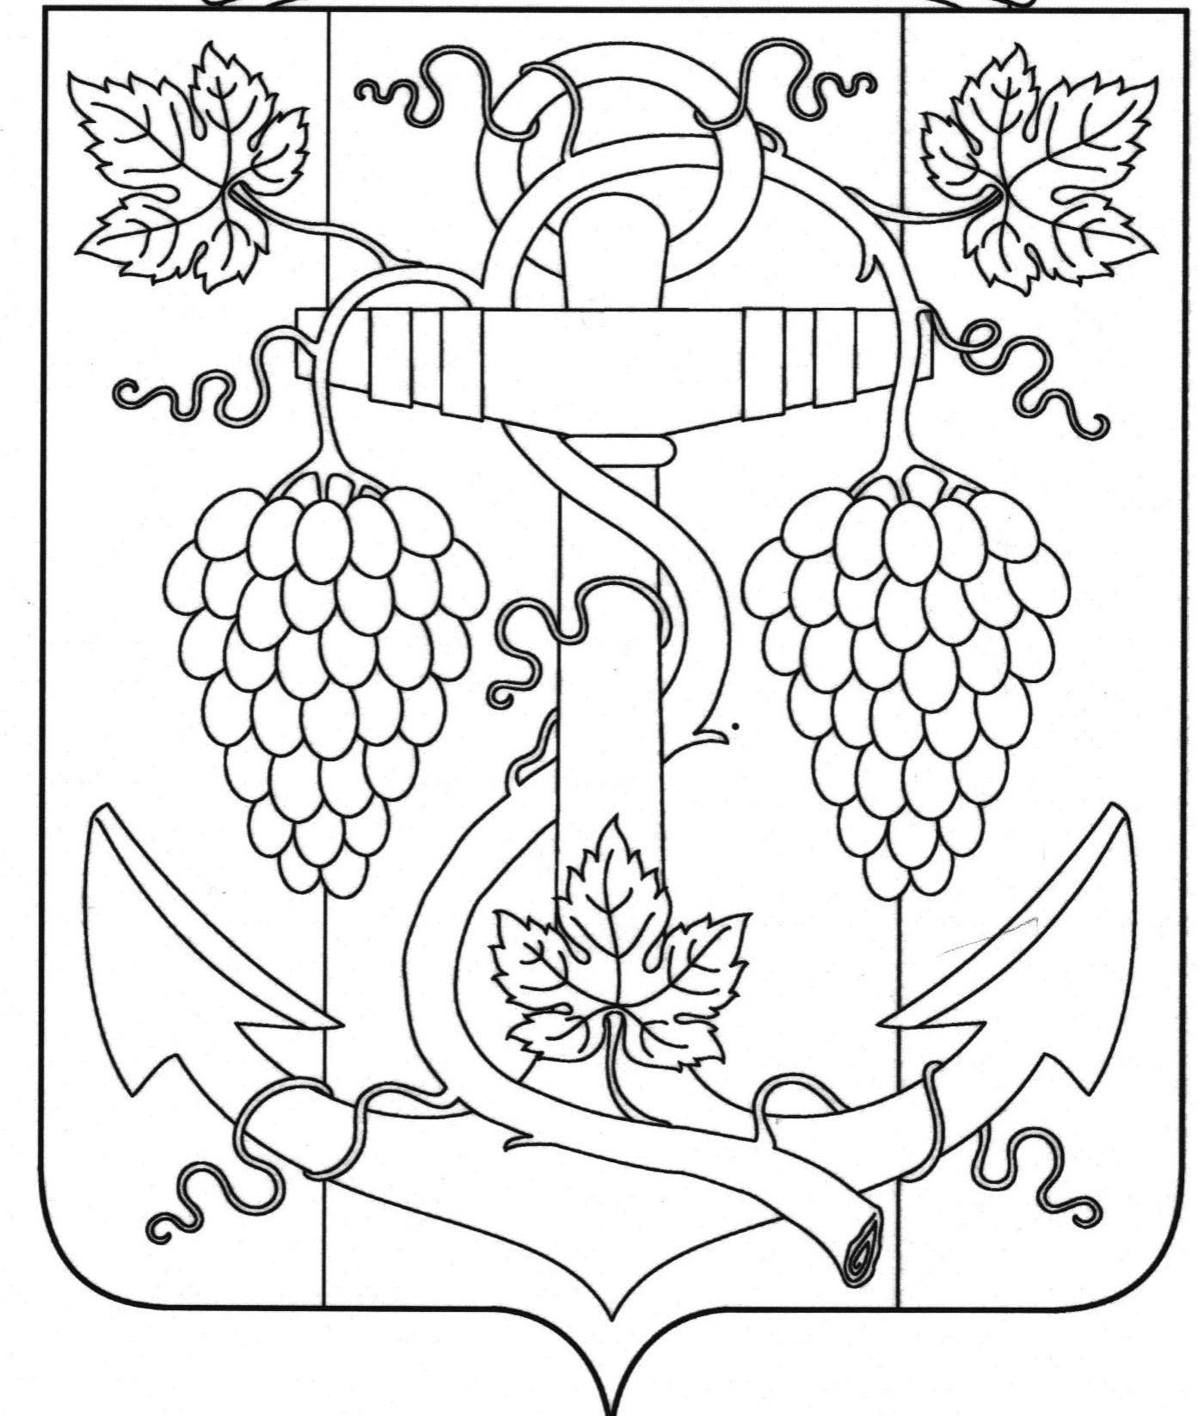

СОВЕТ ЗАПОРОЖСКОГО СЕЛЬСКОГО ПОСЕЛЕНИЯ
ТЕМРЮКСКОГО РАЙОНА

РЕШЕНИЕ № 79

ХХII сессия V созыва
«05» ноября 2025 года ст-ца Запорожская

О внесении изменений в решение XVIII сессии Совета Запорожского сельского поселения Темрюкского района IV созыва от 24 августа 2020 года № 61 «Об утверждении Правил благоустройства Запорожского сельского поселения Темрюкского района»

В целях совершенствования механизмов реализации мероприятий государственной программы Краснодарского края «Формирование современной городской среды», утвержденной постановлением главы администрации (губернатора) Краснодарского края от 31 августа 2017 г. № 655, с учетом Федерального закона от 6 октября 2003 года № 131-ФЗ «Об общих принципах организации местного самоуправления» в целях приведения нормативных правовых актов Запорожского сельского поселения Темрюкского муниципального района Краснодарского края в соответствие с действующим законодательством, руководствуясь Уставом Запорожского сельского поселения Темрюкского муниципального района Краснодарского края, Совет Запорожского сельского поселения Темрюкского района решил:
1. Внести в решение XVIII сессии Совета Запорожского сельского поселения Темрюкского района IV созыва от 24 августа 2020 года № 61 «Об утверждении Правил благоустройства Запорожского сельского поселения Темрюкского района» следующие изменения:
1.1. Раздел 2. Основные понятия. Элементы благоустройства территории дополнить абзацами следующего содержания: "Под элементами объектов благоустройства (парков, скверов, городских садов и пр.) понимаются внутриплощадочные инженерные сети, в том числе: электроснабжение, включающее в себя кабельные линии, опоры паркового освещения со светильниками, мачтовые опоры освещения, прожекторное освещение площадок, встроенная подсветка тротуарных покрытий, кабельные линии и электрические шкафы для подключения туалетов, санитарных блоков, сценического оборудования, арт-объектов и т.д.;
водоснабжение, включающее в себя полив и автоматический полив, линии подключения фонтанов, арт-объектов, питьевых фонтанчиков, туалетов, санитарных блоков и других элементов благоустройства;

хозяйственно-бытовая и ливневая канализация и дренажные системы, включающие в себя линии, обеспечивающие работу фонтанов, питьевых фонтанчиков, туалетов, санитарных блоков и т.д.;
видеонаблюдение и оповещение;
точки доступа в телекоммуникационную сеть "Интернет".
2. Официально опубликовать настоящее решение в периодическом печатном издании газете Темрюкского района «Тамань» и официально опубликовать (разместить) на официальном сайте Запорожского сельского поселения Темрюкского муниципального района Краснодарского края в информационно-телекоммуникационной сети «Интернет».
3. Контроль за выполнением настоящего решения возложить на заместителя главы Запорожского сельского поселения Темрюкского муниципального района Краснодарского края Е.И. Ясинскую и постоянную комиссию Совета Запорожского сельского поселения Темрюкского района по вопросам обеспечения законности, правопорядка, охраны прав и свобод граждан, развитию местного самоуправления С.В. Кащенко.
4. Настоящее решение вступает в силу со дня его официального опубликования.

Исполняющий обязанности главы  Запорожского сельского поселения  Темрюкского муниципального района  Краснодарского края  _________________ Е.И. Ясинская  «05» ноября 2025 года |  | Председатель Совета Запорожского сельского поселения Темрюкского муниципального района  Краснодарского края  _____________ В.В.Полтораченко  «05» ноября 2025 года

